Para assinar digitalmente o ASO, é necessário se atentar a algumas informações. Esse manual tem como objetivo, auxiliar a identificar os processos para assinar digitalmente e também apontar as informações obrigatórias.

Usuário Médico

É necessário que esteja parametrizado o usuário como Médico no Menu >> Configurações >> Usuários.
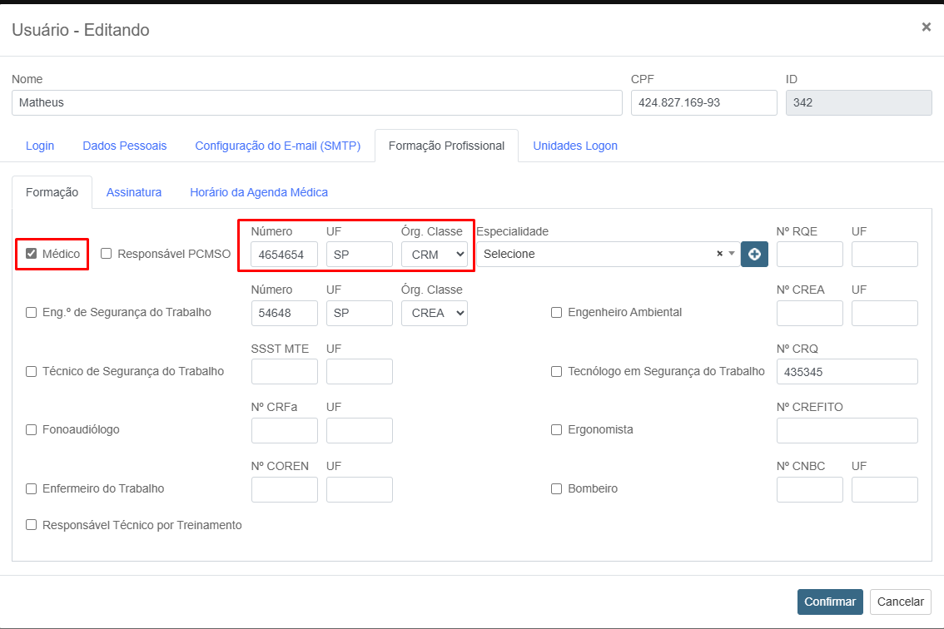

Também é necessário que tenha uma assinatura escaneada e esteja preenchido os campos Usar Assinatura Escaneada e Certificado Digital dentro do cadastro do funcionário. sem essas informações não será possível habilitar o campo de assinatura digital no atendimento.
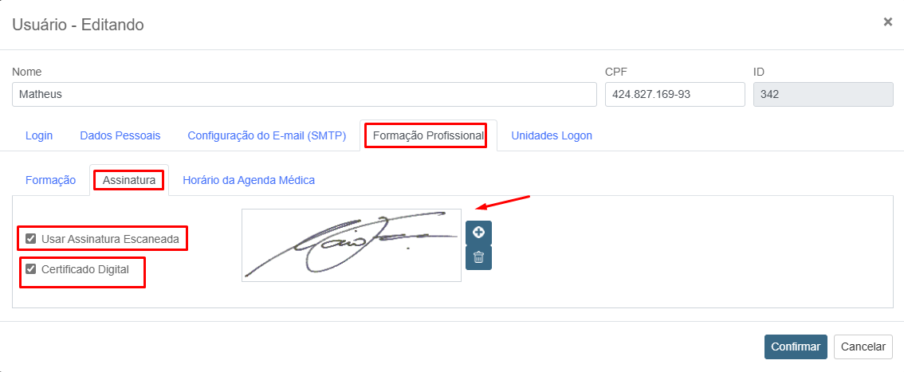

Empresa

É necessário que esteja preenchido a Assinatura Escaneada na aba Operacional conforme a imagem abaixo.
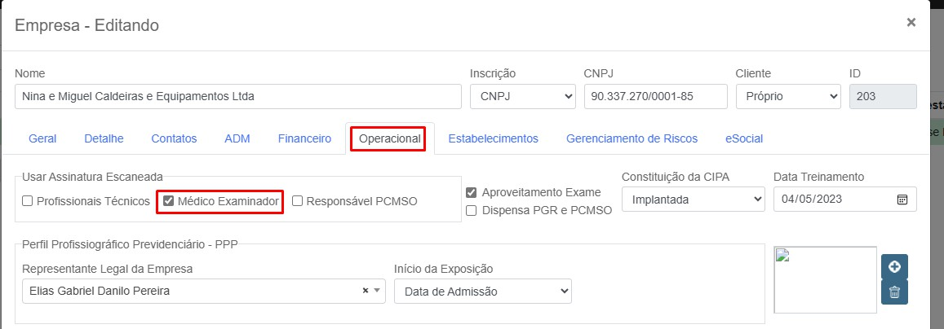

Funcionário

Quando vamos assinar digitalmente o ASO, o sistema subentende que esse documento será feito completamente digitalmente, sendo assim, para que o médico possa assinar, é necessário que tenha coletado a biometria do funcionário, para isso acesse o cadastro do funcionário e acesse a aba Biometria.
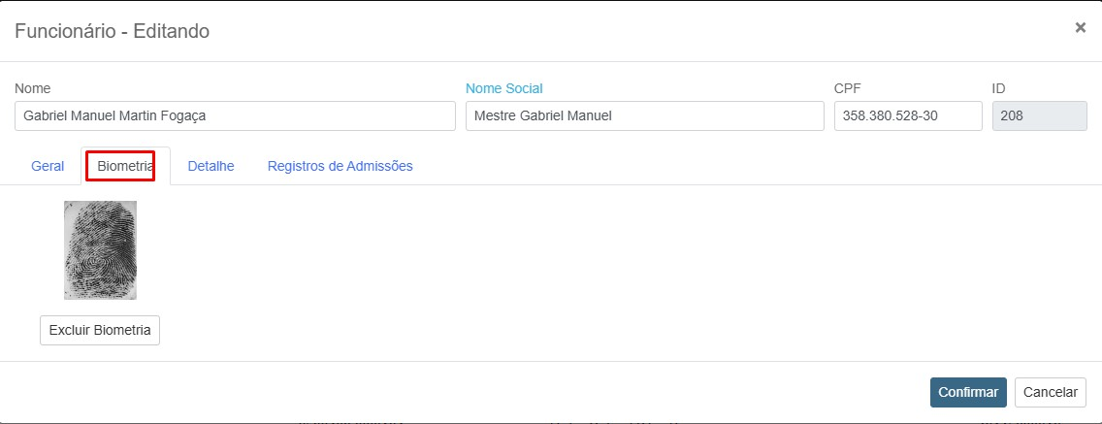

Obs. Importante se atentar ao fato de que o sistema tem homologado (testado e aprovado) dois aparelhos biométricos, sendo eles Futronic FS80/88 e Digital Persona U4500.
Para que o aparelho se comunique com o sistema, precisa que a extensão Sigo Plugin esteja instalada no navegador.

Atendimento

Por fim, podemos assinar digitalmente o ASO, para isso selecione uma opção nos seguintes campos, Resultado e Assinatura Digital, após isso será possível clicar em Assinar Digitalmente.
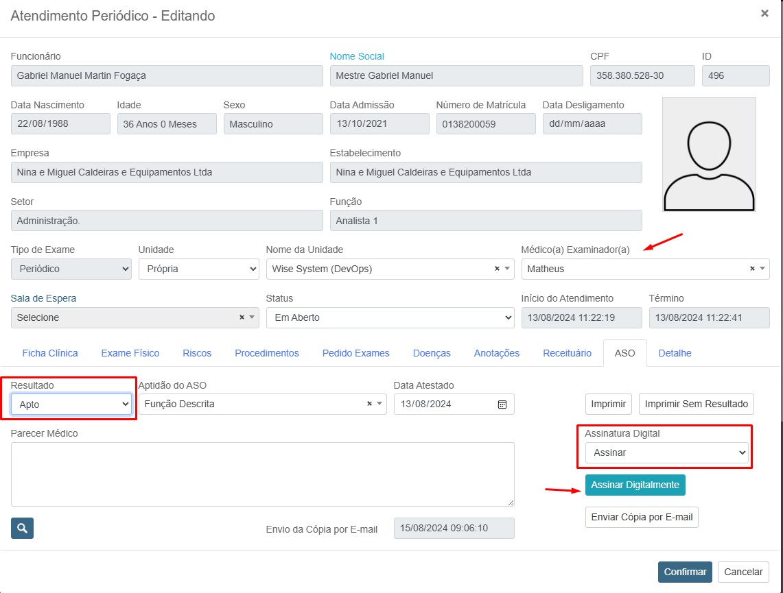

Obs. Importante se atentar ao Médico Examinador, para assinar digitalmente precisa estar logado com ele.

